Аннотация
к программе внеурочной деятельности «Развитие речи»

Программа курса внеурочной деятельности «Развитие речи» является программой общеинтеллектуальной направленности для 2 а и 2б классов и предусматривает обучение в объёме 35 часов в год, 1 час в неделю.

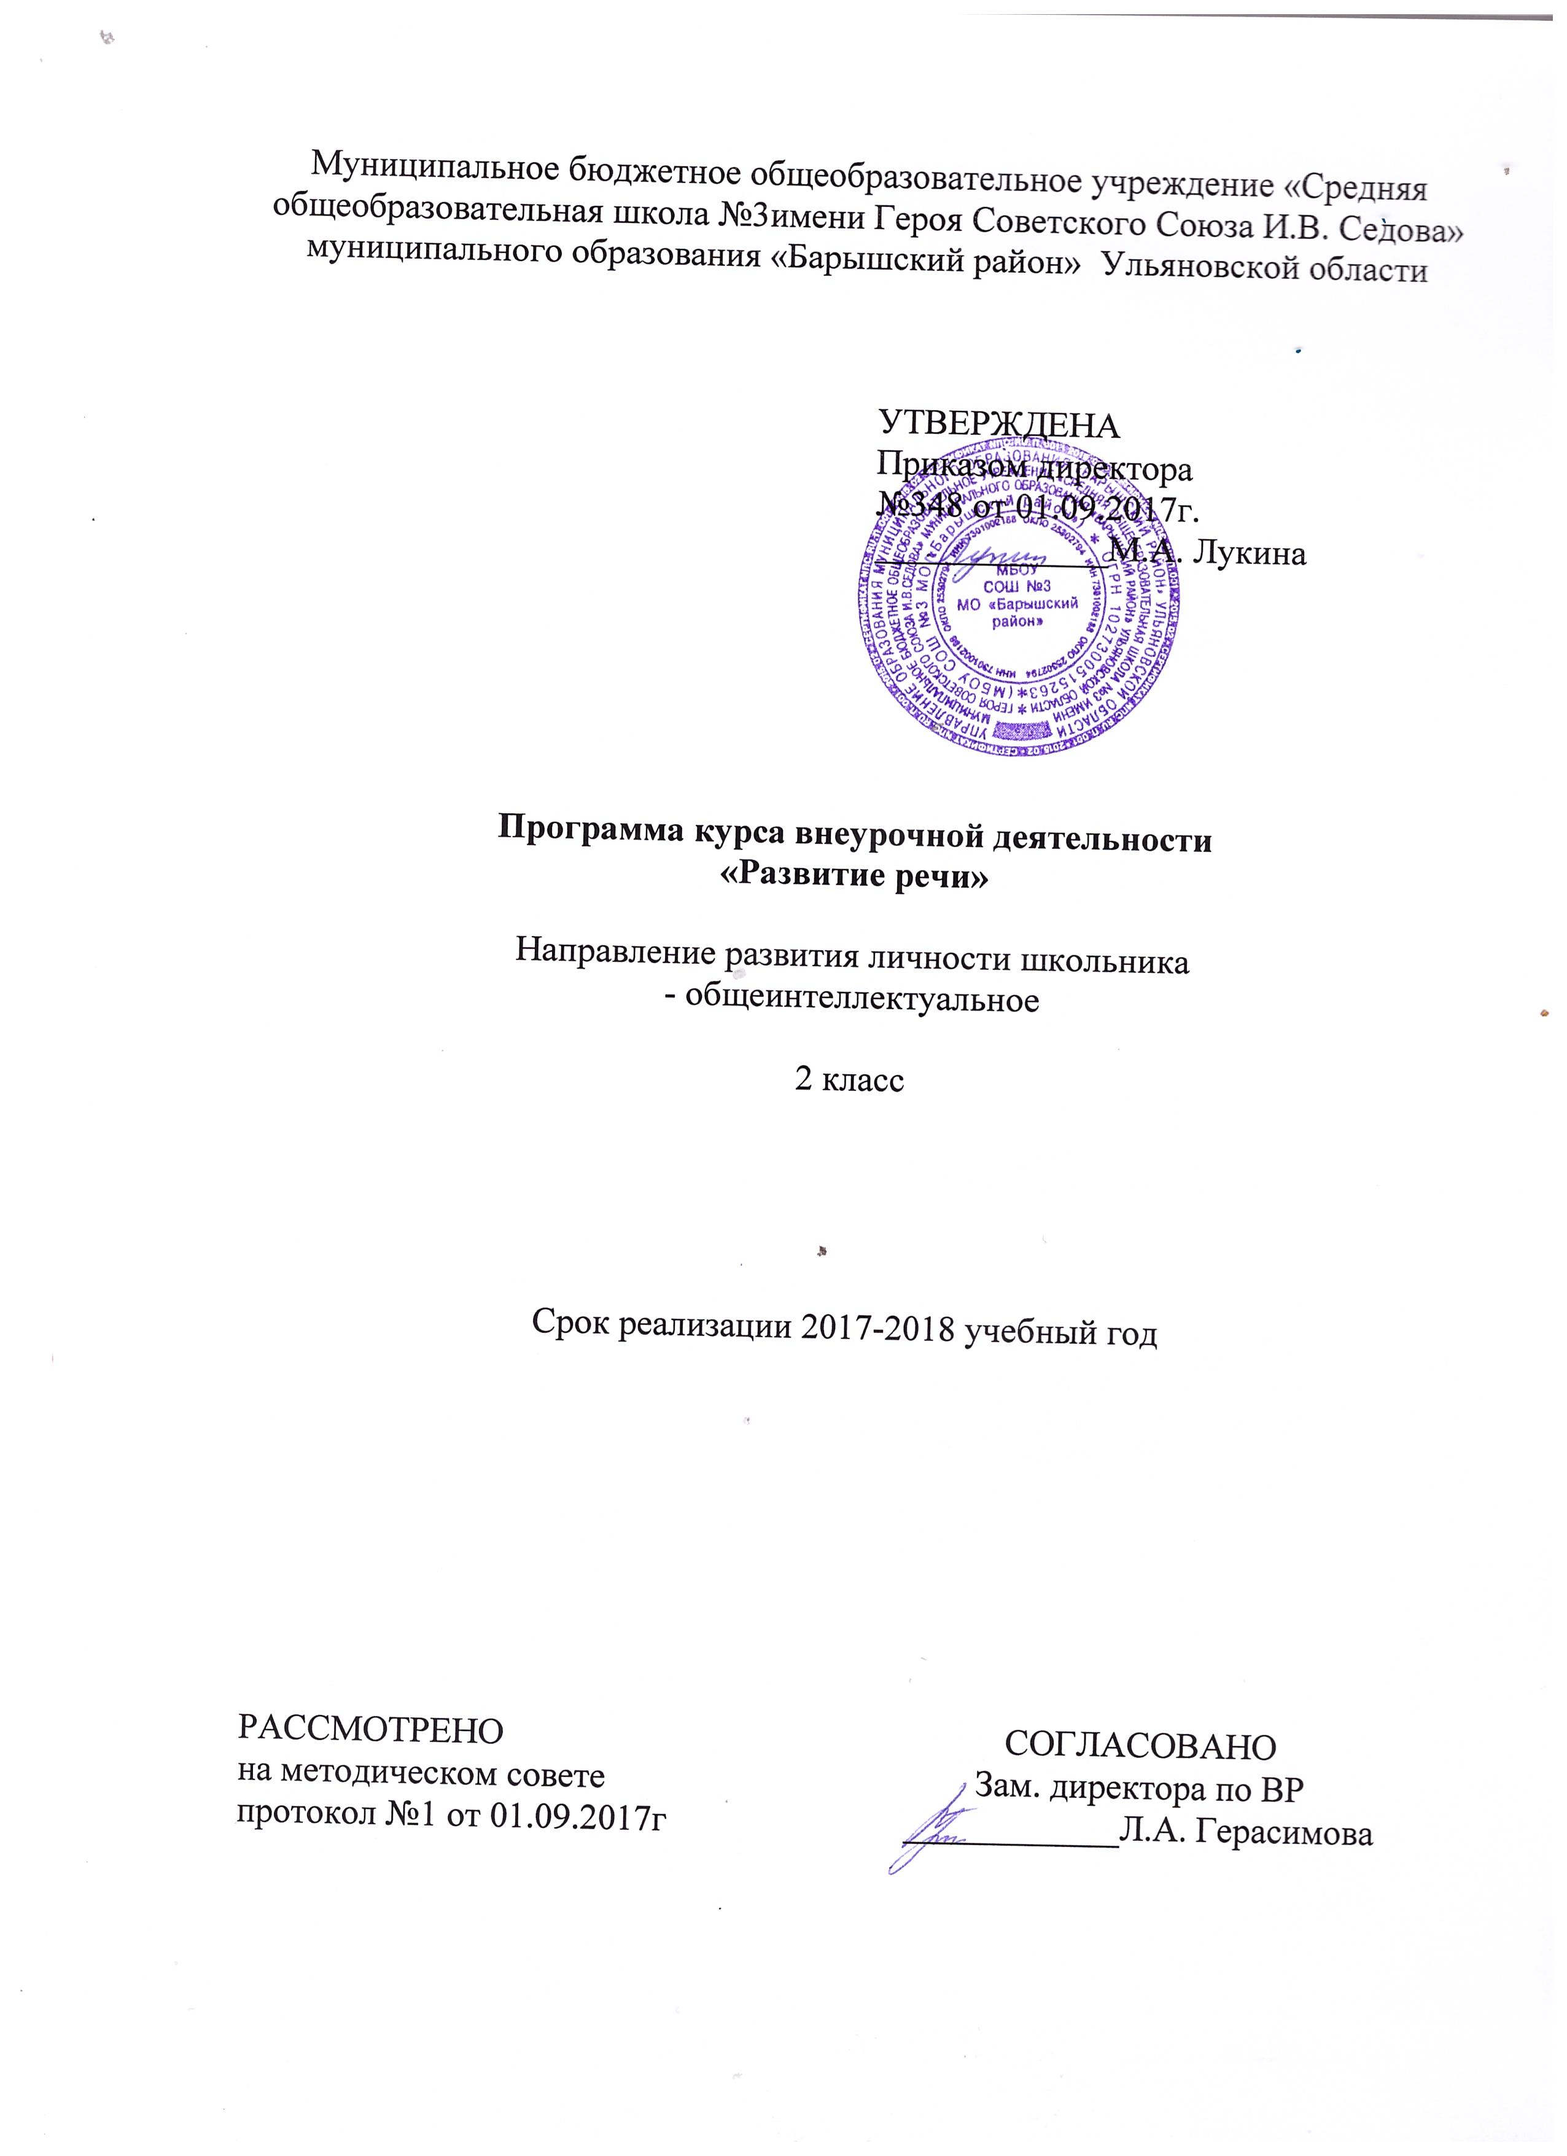

Результаты освоения курса внеурочной деятельности
ЛИЧНОСТНЫЕ
- развитие у младших школьников умения работать со словарём, употреблять в речи синонимы, антонимы, обобщающие слова.
- - развитие умения строить предложения, составлять из них текст, выделять в тексте его части: вступление, основная часть, заключение.
- - развитие умения понимать и использовать пословицы, фразеологические обороты речи, литературные приёмы «сравнение, олицетворение, метафору, эпитеты».
- - развитие умения понимать красоту речи.

МЕТАПРЕДМЕТНЫЕ
- умение оценивать свою деятельность, критически относиться к своим действиям на занятиях.
- приобретение опыта публичного выступления, самоорганизации и организации совместной деятельности с другими детьми.
- приобретение школьниками знаний о русском языке, о частях речи, о принципах построения предложения.
- о способах самостоятельного поиска, нахождения и обработке информации,
- об основах разработки проектов и организации коллективной творческой деятельности.
ПРЕДМЕТНЫЕ
различать основные языковые средства: слова, словосочетания, предложения, тексты;
- соблюдать в повседневной жизни нормы речевого этикета и правила устного общения (умение слышать, точно реагировать на реплики, поддерживать разговор);
- ориентироваться в заголовке, оглавлении, ключевых словах с целью извлечения информации (уметь читать);
- осознанно передавать содержание прочитанного текста, строить высказывание в устной и письменной формах;
- выражать собственное мнение, аргументировать его с учётом ситуации общения.

По окончании 2 класса учащиеся должны знать:
- понятия «слово», «словосочетание», «простое и сложное предложение», «грамматическая основа предложения»;
- литературные приёмы «сравнение», «олицетворение», «эпитет», «метафора»;
- структуру текста: вступление, основная часть, заключение;
- виды текста: описание, повествование;
- словари: толковый, орфографический, этимологический.
По окончании 2 класса учащиеся должны уметь:
- различать слова как части речи;
- пользоваться толковым, орфографическим, этимологическим словарями;
- составлять пары: синонимов, антонимов;
- узнавать омонимы;
- составлять словосочетание и выделять его в предложении;
- находить грамматическую основу предложения, распространять его;
- различать и составлять простое и сложное предложение;
- пересказывать готовый текст;
- составлять предложения на заданную тему;
- составлять текст – описание и текст – повествование по опорным словам, по данному началу;
- выделять в тексте основные части;
- составлять простой план по тексту;
- применять литературные приёмы в тексте;
- общаться со сверстниками, быть доброжелательным, приветливым;
- выполнять работу в группе.

Содержание курса внеурочной деятельности с указанием форм организации и видов деятельности

Формы организации внеурочной деятельности: коллективные, индивидуальные, чтение и анализ книг, интеллектуально-познавательные игры, беседы, викторины, конкурсы, проекты, творческие работы
Виды внеурочной деятельности: игровая, познавательная, досугово - развлекательная деятельность (досуговое общение)

Тема занятий | Основное содержание по темам | Характеристика основных видов деятельности ученика  (на уровне учебных действий)
Слово как часть речи | Речь – великий дар человеку.  Слова – предметы. Эмоциональная окраска слов.  Слова – признак предметов. Эмоциональная окраска слов. Слова – действия предметов.  Толковый словарь.  Многозначные слова.  Синонимы. Антонимы.  Омонимы. Определение понятий. Структура определения. Формулирование определения  Проектная деятельность.  «Откуда берутся слова?» | Словарная работа: лексическое значение слова, работа со словарём,  составление словосочетаний и предложений с данным словом. Работа с многозначными словами,  синонимами,  антонимами,  омонимами. Работа со структурой определения.  Работа со словами приветствия, прощания, просьбы.  Проектная деятельность.
Предложение | Грамматическая основа предложения.  Словосочетание.  Простое и сложное распространённое предложение, пути распространения предложения.  Работа над деформированным текстом. Деление текста на предложения  Учимся задавать вопросы. | Работа с грамматической основой предложения.  Работа со словосочетанием  Работа с простым и сложным распространённым предложением, его распространением.  Работа с вопросами и ответами на заданную тему.
Литературные приёмы как средство эмоциональной окраски предложения. | Литературный приём «эпитет». Нахождение эпитетов в тексте, подбор эпитетов самостоятельно.  Литературный приём «олицетворение». Нахождение олицетворения в тексте, придумывание олицетворения самостоятельно.  Литературный приём «сравнение». Нахождение приема «сравнение» в тексте, составление самостоятельно.  Литературный приём «Метафора». Метафоры в загадках.  Проектная деятельность. «Литературные приёмы в русских народных сказках». | Работа с лексическим значением слов.  Знакомство с толковым словарём. Работа с многозначными словами. Работа с синонимами .Работа с антонимами. Работа с омонимами. Составление словосочетаний и предложений с новыми словами. Работа с обобщающими словами. Работа с родственными словами. Придумать и записать «семью» родственных слов, оформить иллюстрацией.
Текст и его анализ. | Деление текста на предложения.  Составление текста из предложений.  Работа над деформированным текстом. Деление текста на части. Основные части текста. Составление простого плана. Виды текста. Тема текста, заголовок.  Дополнение текста по его началу.  Проектная деятельность.  «Открытка – поздравление». | Работа с деформированным предложением. Работа с деформированным текстом Работа с темой текста, его основной мыслью. Работа с планом текста. Работа над использованием литературных приёмов в тексте. Работа над содержанием текста по его началу.
Литературный калейдоскоп. | Метафоры в загадках. Поэтическая страничка. Рифма. Простейшие двустишия. Объявление. Структура объявления. Поздравление. Составление поздравительной открытки для друга. Проектная деятельность. «Загадки». | Работа над умением составить поздравление родным и друзьям. Работа над умением составить объявление. Знакомство со структурой загадки, работа над составлением загадок. Знакомство с рифмой, составление простейших двустиший.

Тематическое планирование

№ п/п | Тема учебного занятия | Кол-во  часов
1 | Слова – предметы. Многозначные слова. Эмоциональная окраска слов.Толковый словарь. | 1
2 | Слова – признаки предметов. Синонимы. Омонимы. Толковый словарь. | 1
3 | Слова действия предметов. Синонимы. Антонимы. Толковый словарь | 1ч
4 | Работа над деформированным текстом. Деление текста на предложения. | 1
5 | Деление текста на части. Основные части текста. Составление простого плана. | 1
6 | Вопросы и полные ответы по тексту. Логическое ударение. | 1
7 | Презентация на тему «Откуда берутся слова?» | 1
8 | Простое и сложное предложение. Грамматическая основа предложения. Распространение предложения. | 1
9 | Текст – описание. Составление текста по образцу. Сочинение «Моя игрушка». | 1
10 | Анализ детских работ. Орфографический словарь. | 1
11 | Литературный приём «эпитет». Нахождение эпитетов в тексте, подбор эпитетов самостоятельно. | 1
12 | Литературный приём «олицетворение». Нахождение олицетворения в тексте, придумывание олицетворения самостоятельно. | 1
13 | Составление текста – описания «Берёза», опираясь на вопросы, используя приёмы «олицетворение и эпитет» | 1
14 | Анализ детских работ. Орфографический словарь. | 1
15 | Литературный приём «сравнение». Нахождение приема «сравнение» в тексте, составление самостоятельно. | 1
16 | Проектная деятельность. Литературные приёмы в русских народных сказках». | 1
17 | Составление текста «Снежинки» с использованием эпитетов, приёмов сравнения и олицетворения при помощи опорных слов. | 1
18 | Работа над ошибками. Анализ текстов. Использование слов – синонимов для обозначения объекта описания. Текст «Синичка». | 1
19 | Определение понятий. Структура определения. Формулирование определения. | 1
20 | Составление текста – описания с использованием вопросов по теме «Зима». | 1
21 | Анализ текстов. Работа над ошибками. Этимологический словарь. | 1
22 | Сочинение – повествование по картине «Зимние забавы» с использованием опорных слов и выражений. | 1
23 | Анализ работ. Работа над ошибками. | 1
24 | Литературный приём «Метафора». Метафоры в загадках. | 1
25 | Проектная деятельность. «Загадки» | 1
26 | Сочинение – повествование по его началу. | 1
27 | Анализ сочинения Работа над ошибками. | 1
28 | Поэтическая страничка. Рифма. Простейшие двустишия. | 1
29 | Анализ детских стихов. Составление коллективного альбома детских стихов. | 1
30 | Объявление. Структура объявления. | 1
31 | Анализ домашней работы. Коллективная работа. Объявление – приглашение на праздник. | 1
32 | Поздравление. Составление поздравительной открытки для друга. | 1
33 | Проектная деятельность. Открытка – поздравление. | 1
34-35 | Игры Деда Буквоеда. | 2

